12 июня – День России!
Нам праздники для радости даны,
Мы знаем их немало, самых разных,
Но день России, день родной страны,
Для нас, конечно, - самый главный праздник!
В преддверии Дня России в нашем детском саду прошла целая серия мероприятий, посвященных этому знаменательному дню. Целью этих событий стало формирование у воспитанников чувства патриотизма, любви к Родине и уважения к ее символам.
Детям было очень интересно и радостно. У них осталось много впечатлений от мероприятия, посвящённого празднованию Дня России.
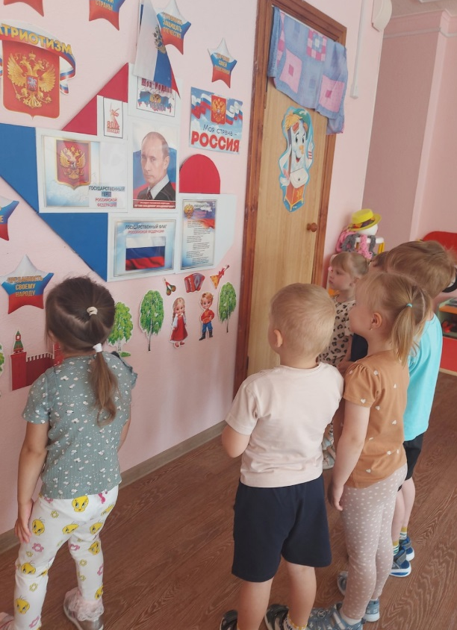
Беседа: Родина моя

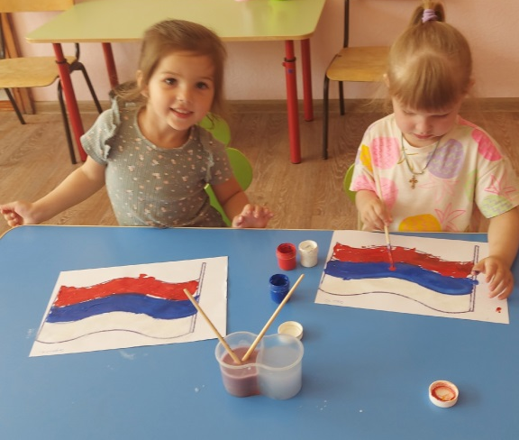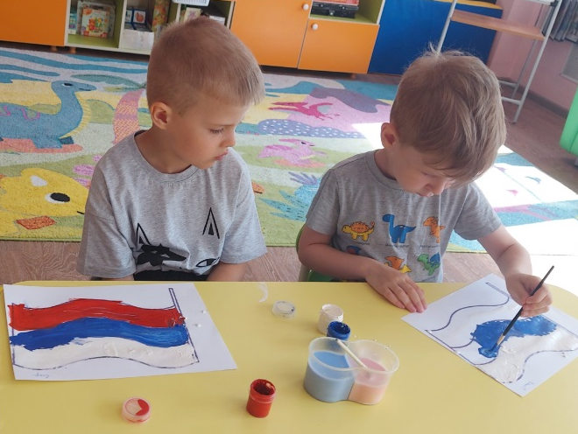
Рисование: Флаг России
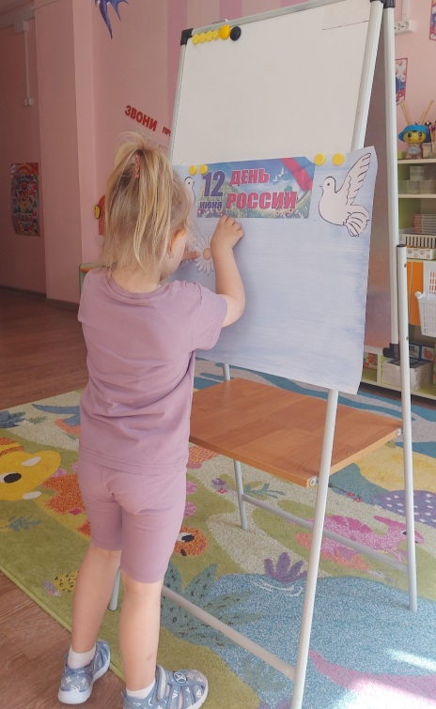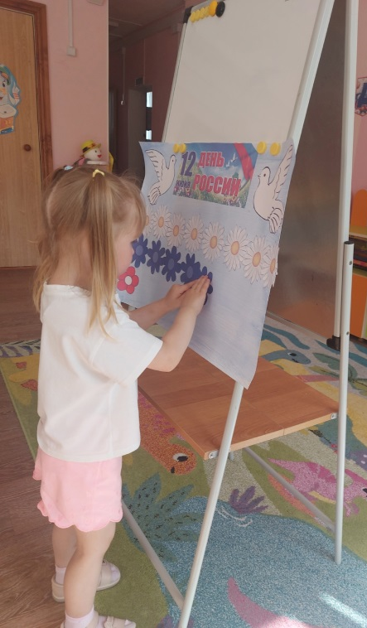
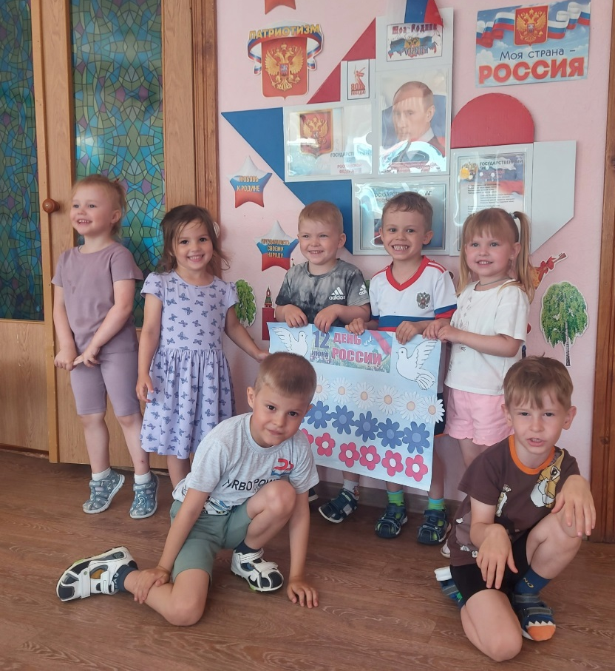
Аппликация:
Коллективная работа
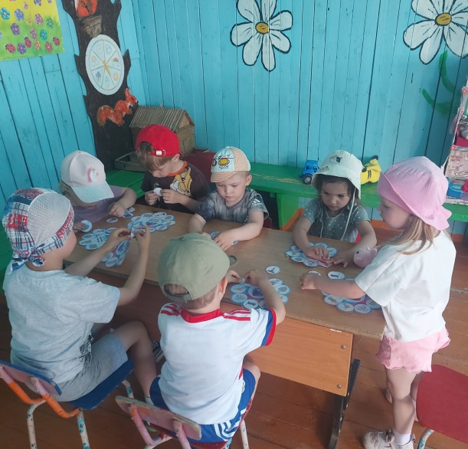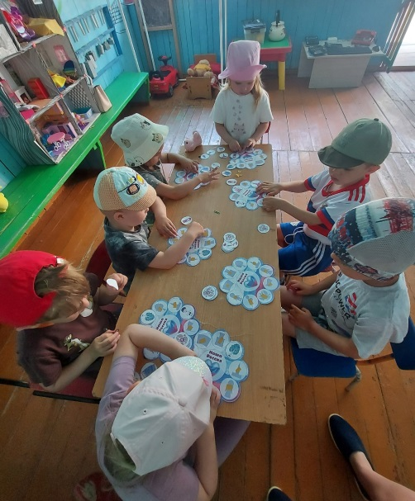
Дидактическая игра:Тень

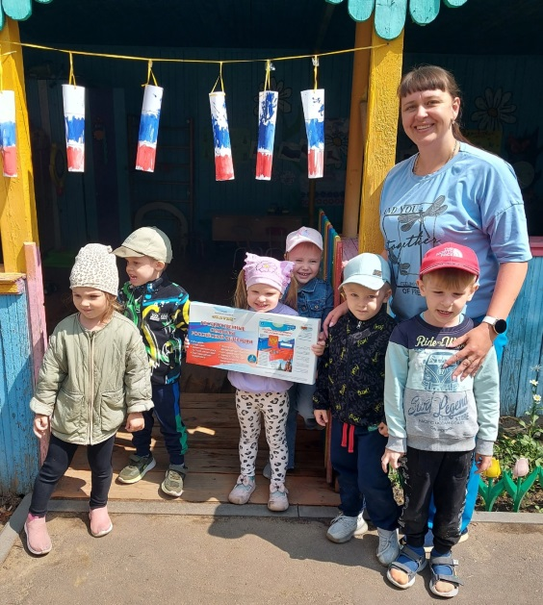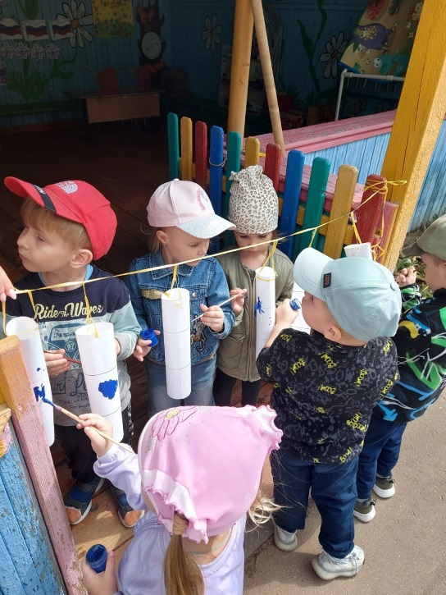
Мастер класс

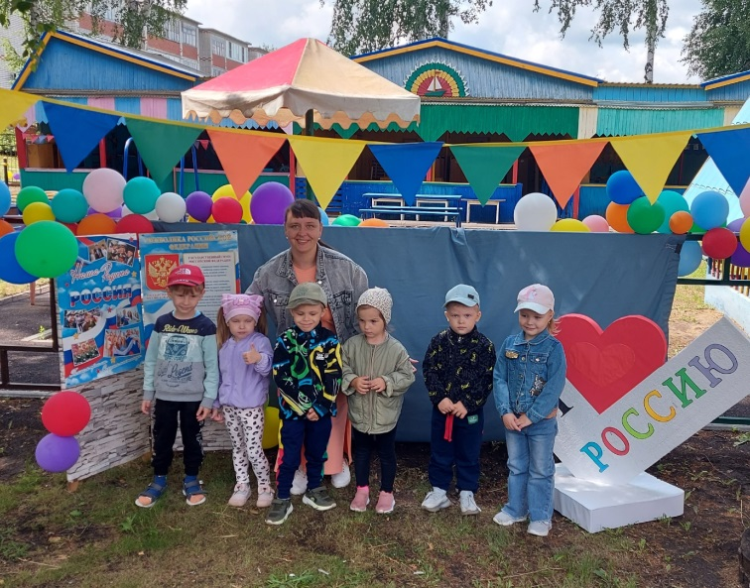
С Днем России! Мира, тепла, добра, радости и света!

